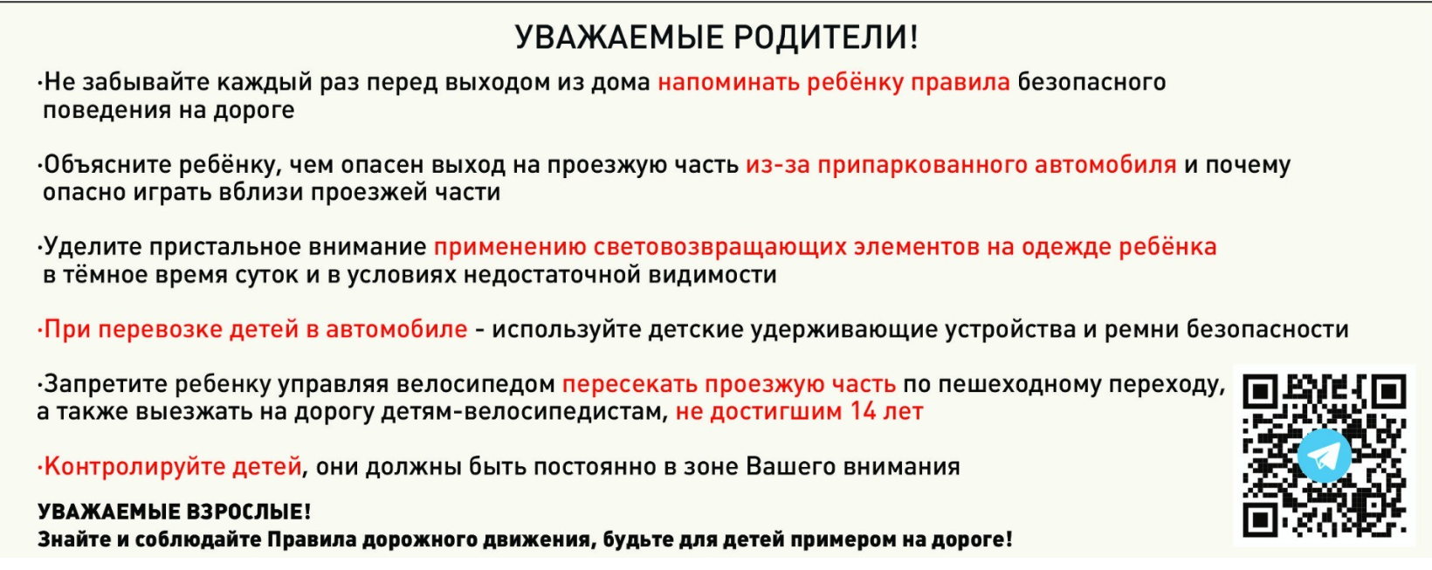

В школе на протяжении ряда лет ведется систематическая работа по профилактике детского дорожно-транспортного травматизма. Цель работы - воспитание культуры поведения на улице, в транспорте и обучение ПДД. Обучение детей и подростков. Правилам дорожного движения призвано подготовить дисциплинированного участника дорожного движения, способного обеспечить личную безопасность и безопасность окружающих его людей в условиях дорожно-транспортной среды. В сентябре в школе традиционно проводится плановая работа по предупреждению детского дорожно-транспортного травматизма обучающихся, обучение школьников правилам безопасного поведения на улицах и дорогах, безопасный путь в и из школы. В ходе месячника по ПДБ и ДДТТ включались самые различные мероприятия: праздники, тематические классные часы, игры, викторины, практические занятия по правилам дорожного движения, экскурсии на прилегающие к школе перекрестки. Классными руководителями 1-11 классов, администрацией проводятся инструктажи, беседы, классные часы, внеклассные мероприятия с обучающимися по основам безопасного поведения на улицах и дорогах, соблюдению правил дорожного движения на всех видах дорог, в том числе и ЖД, изготавливаются памятки родителям по обучению детей безопасному поведению на дорогах, по правилам перевозки пассажиров.

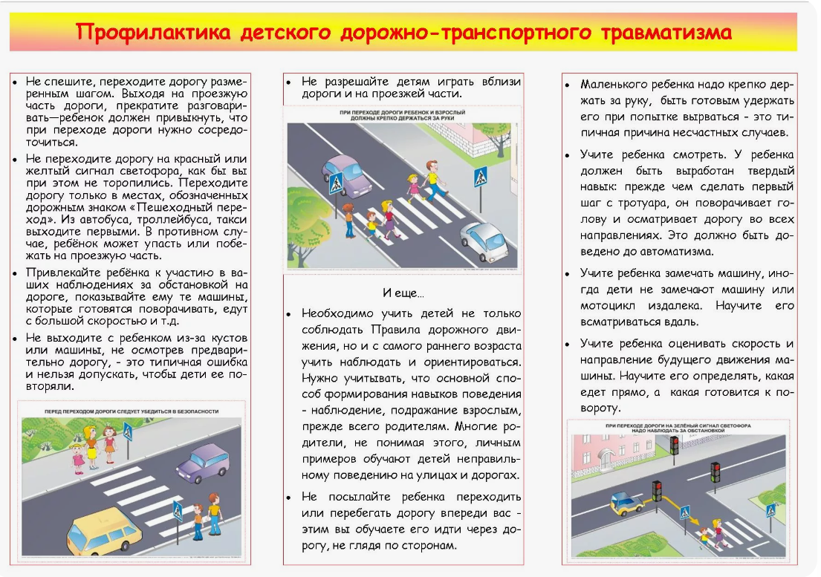

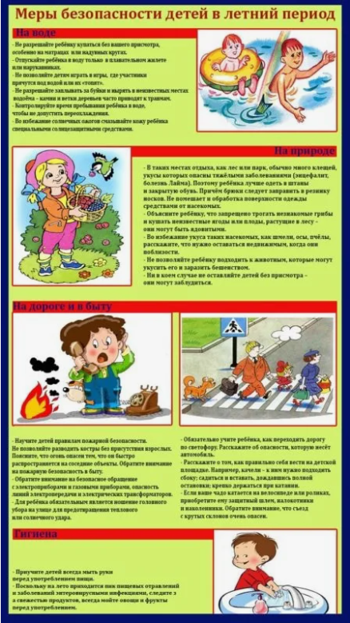



БЕЗОПАСНОСТЬ ДЕТЕЙ В ЛЕТНИЙ ПЕРИОД

Помните, уважаемые родители! Несмотря ни что, ребенок должен находиться под Вашим пристальным вниманием: у водоемов, в лесу, на улице в вечернее время суток.

Ежедневно напоминайте своему ребёнку о правилах дорожного движения. Используйте для этого соответствующие ситуации на улице, по дороге в школу, магазин. Находясь с ребенком на улице полезно объяснять ему все, что происходит на дороге с транспортом, пешеходами. Например, почему в данный момент нельзя перейти проезжую часть, какие на этот случай существуют правила для пешеходов и автомобилей, укажите на нарушителей, отметив, что они нарушают правила, рискуя попасть под движущиеся транспортные средства. Помните, что ваш ребёнок должен усвоить:

• ходить по улице следует спокойным шагом, придерживаясь правой стороны тротуара;

• переходить дорогу можно только по пешеходному тротуару на зеленый сигнал светофора, убедившись, что все автомобили остановились;

• проезжая часть предназначена только для транспортных средств;

• движение транспорта на дороге регулируется сигналами светофора;

• в общественном транспорте не высовываться из окон, не выставлять руки и какие-либо предметы.

Родителям о безопасности детей на водоемах

Чтобы избежать гибели детей на водоемах в летний период убедительно просим ВАС, УВАЖАЕМЫЕ РОДИТЕЛИ:

• Не допускайте самостоятельного посещения водоемов детьми!

• Разъясните детям о правилах поведения на природных и искусственных водоемах и о последствиях их нарушения.

Только бдительное отношение к своим собственным детям со стороны ВАС, РОДИТЕЛЕЙ, поможет избежать беды на водоемах. От этого зависит жизнь ВАШИХ детей сегодня и завтра!

Для обеспечения безопасного отдыха на воде и особенно детей требует от ВАС, РОДИТЕЛЕЙ, организации купания и строгого соблюдения правил поведения детьми на водоемах.

Противопожарная безопасность.

Одна из причин возникновения пожаров – детская шалость, неумелое обращение с огнем и огнеопасными предметами детей дошкольного и младшего школьного возраста. В среднем ежегодно происходит до 5 тыс. пожаров, в огне гибнет около 250 человек. По причине детской шалости с огнем происходит до 150 пожаров. В огне погибает от 15 до 20 детей.

Почему это происходит? Ответ прост – в недостаточном обучении наших с вами детей правилам пожарной безопасности. Ведь обучение это расширение знаний, знакомство с основными причинами возникновение пожаров, привитие элементарных навыков осторожного обращения с огнем и умение правильно действовать в случае возникновения пожара, соблюдение требований правил пожарной безопасности. Если мы этому не обучим детей, начиная с дошкольного возраста, затем младшего школьного возраста, мы тем самым запланируем настоящие и будущие пожары из-за незнания элементарных правил пожарной безопасности. Соблюдение этих правил должно стать для детей таким же обязательным и естественным, как соблюдение санитарно-гигиенических правил. Помочь им в этом обязаны мы, взрослые. Поэтому детям необходимо разъяснять опасность игр и шалостей с огнем, правила предосторожности в обращении с электробытовыми приборами. Научить детей пользоваться первичными средствами пожаротушения (огнетушителями), вызывать на помощь пожарную охрану. Дети должны сознательно выполнять в детском саду, дома, на улице, в лесу требования правил пожарной безопасности.